LES NOMBRES (1-12) ET LES ANIMAUX
Activité 1 5 points
Répondez (με κλειστά βιβλία απαντήστε διαλέγοντας « σωστό » ή « λάθος ». Στη συνέχεια τα ανοίγετε, ελέγχετε τις απαντήσεις σας και βαθμολογείτε )
Qu’est-ce que c’est ? | VRAI  (Σωστό) |  | FAUX  (Λάθος)
C’est un lapin
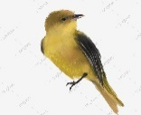
C’est un canari
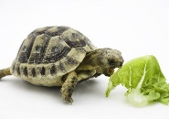
C’est un chat
C’est un chien
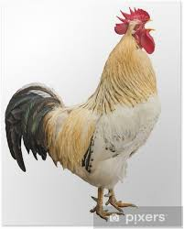
C’est un coq

Activité 2 4 points
Qu’est-ce que c’est ? Nicolas ne peut pas écrire correctement les noms des animaux. Aidez-le.
(O Νικόλας δεν μπορεί να γράψει σωστά τα ονόματα των ζώων. Βοηθήστε τον.)

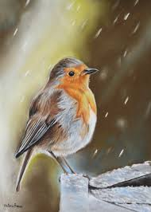  oiesau | mahrste | 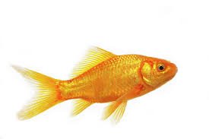  pnooiss | cvehal
Activité 3 11 points
Vous aimez les mathématiques ? Trouvez les nombres. ( Σας αρέσουν τα μαθηματικά; Βρείτε τους αριθμούς. )
- Deux + trois =
- Quatre + trois =
- Trois + un =
- Sept – cinq =
- Huit +quatre =
- Neuf + deux =
- Huit -deux =
- Trois – trois =
- Cinq + cinq =
- Douze – quatre =
- Huit + un =

